**SECURE INFORMATION COMPANY (S.I.C.)**

Ingrid Julieth Merchán Martínez

Luisa Fernanda Guarín Camargo

David Santiago Pulido Gómez

Brilit Lorena Chala Pabón

## 

## 

ADSI

SEDE COLOMBIA

SERVICIO NACIONAL DE APRENDIZAJE SENA

BOGOTÁ

2018

# **INTRODUCCIÓN**

La automatización es un punto significativo para el perfeccionamiento del entorno en el que vivimos. La actualidad nos obliga a evolucionar de forma paralela con la tecnología, es primordial para nosotros como desarrolladores conocer las necesidades de las personas que usan y que dominan sistemas de información que no son automáticos, este proyecto se enfoca hacia esa necesidad específica de transformación de la estructura de consulta de horarios.

En el siguiente documento se realizará el marco metodológico de un proyecto que busca implementar un sistema de horarios que sea autónomo, rápido y eficiente. Se desarrollará el propósito abarcando desde lo más general como son los datos de la empresa hasta lo más específico como la arquitectura del proyecto.

# **1. OBJETIVO GENERAL**

El objetivo principal de este proyecto es analizar, desarrollar e implementar un sistema de consulta, actualización y creación de horarios, dirigidos a las personas que componen el centro de electricidad, electrónica y telecomunicaciones como lo son administrativos, instructores, aprendices y terceras personas.

# **2. OBJETIVOS ESPECÍFICOS**

2.1. Analizar e implementar un Software para contribuir a la actualización de horarios del CEET.

2.2. Realizar el análisis de la recolección de datos para el levantamiento de información

2.3. Establecer los requerimientos funcionales y no funcionales que son fundamentales para la elaboración del proyecto

2.4. Establecer un mapa de procesos, el cual nos va a guiar para dar solución al problema que se está presentando

2.5. Determinar la necesidad primaria de los usuarios para la plataforma de horarios

2.6. Sintetizar todo el proceso en una documentación

# **3. PLANTEAMIENTO DEL PROBLEMA**

El sistema de horarios actual no es eficaz debido a su engorrosa búsqueda y falta de automatización, además de que es bastante desorganizado y poco práctico al ser plantillas de Excel y el tener que utilizar colores para indicar las diversas convenciones como lo son la disponibilidad de horarios de los instructores, los grupos aplazados, disponibles y demás. Todo esto se traduce en hacer que el usuario se confunda y encuentre este proceso algo desagradable, además de que representa un trabajo manual muy extenso y complejo.

# **4. ALCANCE**

El software que va a ser desarrollado será un consultor de horarios, por lo que se enfocará en hacer la búsqueda y no en asignarlos, también tendrá la posibilidad para los instructores de reportar novedades. El software representará una gran ventaja en cuanto a la organización y el tiempo de actualización de los horarios buscando así una efectividad y rapidez en cuanto a la consulta.

# **5. JUSTIFICACIÓN**

Este proyecto surge debido a una necesidad de organización y actualización de horarios que se viene presentando en el centro de electricidad electrónica y telecomunicaciones, es fundamental estudiar todos los datos que hemos reunido con los instrumentos de recolección de información. Se calcula que para el año 2019 ya esté establecido y completamente funcional. Este plan tiene como propósito implementar un software en el cual se beneficie a los aprendices, instructores y administrativos gestionando de forma automática los horarios.

# **6. VIABILIDAD DEL PROYECTO**

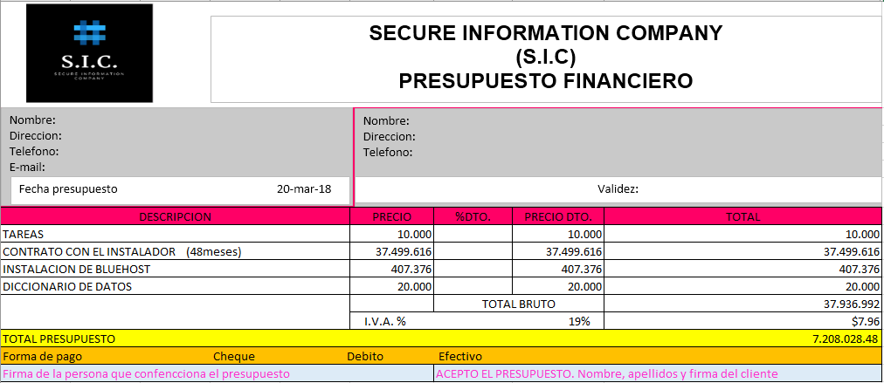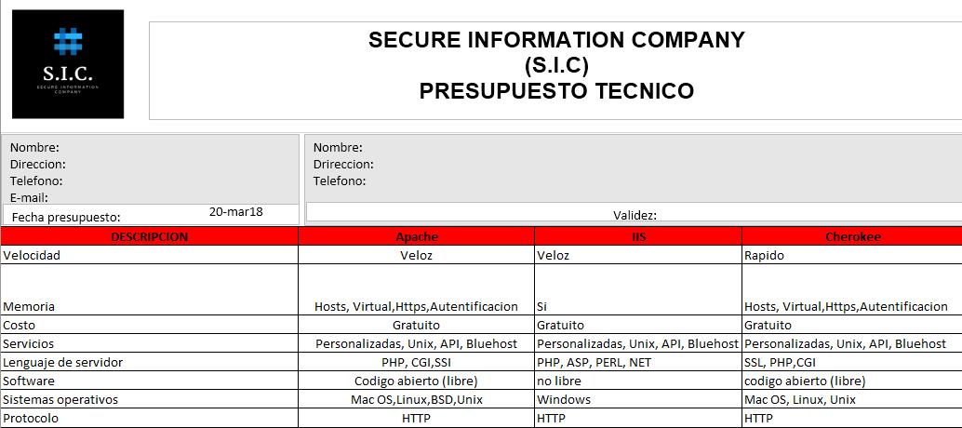

# **7. INFORME DE LEVANTAMIENTO DE INFORMACIÓN**

# En el levantamiento de información nosotros utilizamos la técnica de las entrevistas por medio de video y cuestionarios. A continuación, se anexa la información:

[Instrumentos\Entrevista aprendiz.docx](Instrumentos/Entrevista%20aprendiz.docx)

[Instrumentos\Entrevista instructor.docx](Instrumentos/Entrevista%20instructor.docx)

[Instrumentos\ENTREVISTA lider.docx](Instrumentos/ENTREVISTA%20lider.docx)

[Instrumentos\Entrevista logística.docx](Instrumentos/Entrevista%20logística.docx)

[Instrumentos\VID_20180305_164736.mp4](Instrumentos/VID_20180305_164736.mp4)

[Instrumentos\VID_20180305_165422.mp4](Instrumentos/VID_20180305_165422.mp4)

# 

# 

# 

# 

# 

# 

# 

# 

# 

# 

# **8. REQUERIMIENTOS FUNCIONALES**

|  |  |
| --- | --- |
| **Identificación del requerimiento** | RF01 |
| **Nombre del requerimiento** | Asignación automatizada |
| **Características** | Los usuarios administrativos, no podrán asignar un horario a una ficha que ya tiene asignado el horario, tampoco podrán asignar instructores que ya tengan completas las horas |
| **Descripción del requerimiento** | El sistema realizará la asignación de horarios a fichas e instructores que estén disponibles para ser asignados, de lo contrario el sistema arrojará un mensaje en donde comunique que no es posible asignar el horario ya que está ocupado. |
| **Requerimientos No funcionales** | RNF01  RNF03  RNF04 |
| **Prioridad del requerimiento** | Alta |

|  |  |
| --- | --- |
| **Identificación del requerimiento** | RF02 |
| **Nombre del requerimiento** | Asignación de horario Instructores |
| **Características** | El usuario (Instructor), deberá diligenciar un documento en donde indique la disponibilidad de tiempo. |
| **Descripción del requerimiento** | El sistema en base al documento indicará al área administrativa las notificaciones de los instructores para que sean tomadas en cuenta al realizar la asignación de horarios para el instructor |
| **Requerimientos No funcionales** | RNF02  RNF01  RNF05 |
| **Prioridad del requerimiento** | Alta |

|  |  |
| --- | --- |
| **Identificación del requerimiento** | RF03 |
| **Nombre del requerimiento** | Asignación de horario Aprendices |
| **Características** | El usuario administrativo podrá asignar un horario a alguna ficha si hay disponibilidad en los ambientes y en las sedes |
| **Descripción del requerimiento** | El sistema tendrá una base de datos en donde se guarde la información de los ambientes que han sido asignados con el número de ficha y la sede y mostrará qué ambientes están disponibles. |
| **Requerimientos No funcionales** | RNF02  RNF01  RNF05 |
| **Prioridad del requerimiento** | Alta |

|  |  |
| --- | --- |
| **Identificación del requerimiento** | RF04 |
| **Nombre del requerimiento** | Control de horarios |
| **Características** | El usuario administrador podrá identificar fácilmente que fichas hacen falta para ser asignadas, que ambientes están disponibles y en qué jornada se podrán asignar |
| **Descripción del requerimiento** | El sistema llevará un control de los horarios en donde evidencie los instructores, ambientes, jornada y programación de horarios disponibles para la asignación de horarios de las fichas que aún no están asignadas. |
| **Requerimientos No funcionales** | RNF05  RNF03 |
| **Prioridad del requerimiento** | Media |

|  |  |
| --- | --- |
| **Identificación del requerimiento** | RF05 |
| **Nombre del requerimiento** | Novedades Instructor |
| **Características** | El instructor podrá realizar novedades de horario |
| **Descripción del requerimiento** | El sistema deberá mostrar al rol de instructor, la opción de reportar novedades de horario en donde se especifique la disponibilidad. |
| **Requerimientos No funcionales** | RNF04  RNF05 |
| **Prioridad del requerimiento** | Alta |

|  |  |
| --- | --- |
| **Identificación del requerimiento** | RF06 |
| **Nombre del requerimiento** | Consulta Instructor |
| **Características** | El instructor podrá visualizar, las fichas, horario, ambiente y sede, consulta general |
| **Descripción del requerimiento** | El sistema deberá presentar opciones de búsqueda para el instructor como lo es Numero de cedula, (en donde saldrá la consulta de todas las fichas que tiene asignadas, el tipo de jornada y la opción de seleccionarlas), Ficha (el), sede, consulta general(en donde el instructor podrá visualizar todas las fichas que tiene asignadas de lunes a viernes o fines de semana con el respectivo horario) |
| **Requerimientos No funcionales** | RNF01  RNF04 |
| **Prioridad del requerimiento** | Alta |

|  |  |
| --- | --- |
| **Identificación del requerimiento** | RF07 |
| **Nombre del requerimiento** | Búsqueda de horario por áreas |
| **Características** | El usuario o aprendiz podrá seleccionar el área en la que se encuentra para poder realizar la respectiva consulta de su horario de formación (Interfaz primaria). |
| **Descripción del requerimiento** | El sistema presentará las diferentes áreas que maneja el CEET como lo son:(Electricidad, Electrónica, Proyectos, Telecomunicaciones), para que los aprendices puedan seleccionar una de ellas y puedan realizar la búsqueda correspondiente. |
| **Requerimientos No funcionales** | RNF01  RNF04 |
| **Prioridad del requerimiento** | Alta |

|  |  |
| --- | --- |
| **Identificación del requerimiento** | RF08 |
| **Nombre del requerimiento** | Consulta aprendiz |
| **Características** | El aprendiz tendrá como única opción de búsqueda el campo (Ficha) |
| **Descripción del requerimiento** | El sistema al realizar la búsqueda por ficha después de digitar el número deberá mostrar (Jornada, Ficha, Trimestre, Instructores asignados, Ambiente, Competencias, Horario) |
| **Requerimientos No funcionales** | RNF01  RNF04 |
| **Prioridad del requerimiento** | Alta |

|  |  |
| --- | --- |
| **Identificación del requerimiento** | RF09 |
| **Nombre del requerimiento** | Inicio de sesión Instructor |
| **Características** | El Instructor deberá ingresar con número de cédula y contraseña para poder acceder a consultar los horarios y reportar las novedades |
| **Descripción del requerimiento** | El sistema tendrá una interfaz en donde cada instructor visualizará sus respectivas opciones ingresando con número de cédula y contraseña, esta contraseña será el mismo número de cédula cuando ingrese por primera vez, y luego se presentará la opción de cambio de contraseña |
| **Requerimientos No funcionales** | RNF03  RNF02  RNF05 |
| **Prioridad del requerimiento** | Alta |

|  |  |
| --- | --- |
| **Identificación del requerimiento** | RF10 |
| **Nombre del requerimiento** | Inicio de sesión Administrador |
| **Características** | El administrador, ingresará con número de cédula y contraseña |
| **Descripción del requerimiento** | El sistema permitirá el ingreso al área administrativa solo al personal autorizado, la contraseña será asignada por el coordinador a cada ente administrativo. |
| **Requerimientos No funcionales** | RNF03  RNF02  RNF05 |
| **Prioridad del requerimiento** | Alta |

|  |  |
| --- | --- |
| **Identificación del requerimiento** | RF11 |
| **Nombre del requerimiento** | Visualización Administrativa |
| **Características** | El administrador es el único de Crear, Editar, Eliminar, consultar el Control de horarios o ingresar al módulo de fichas. |
| **Descripción del requerimiento** | El sistema presentará una interfaz |
| **Requerimientos No funcionales** | RNF02 |
| **Prioridad del requerimiento** | Alta |

|  |  |
| --- | --- |
| **Identificación del requerimiento** | RF12 |
| **Nombre del requerimiento** | Creación de horarios |
| **Características** | El administrador es el único que tendrá acceso a crear horarios. |
| **Descripción del requerimiento** | El sistema presentará la opción de “Crear horario”, en donde el administrador tendrá que diligenciar todos los campos obligatorios para poder crear el horario a una ficha que esté registrada en el sistema |
| **Requerimientos No funcionales** | RNF01  RNF05  RNF03 |
| **Prioridad del requerimiento** | Alta |

|  |  |
| --- | --- |
| **Identificación del requerimiento** | RF13 |
| **Nombre del requerimiento** | Editar horários |
| **Características** | El administrador es el único que tendrá acceso a Editar horários. |
| **Descripción del requerimiento** | El sistema presentará la opción de “Editar horario”, en donde el administrador modificará el horario de la ficha que haya seleccionado y tendrá que guardar los cambios para que sean efectuados, haciendo está modificación el sistema enviará un correo a todos los aprendices para vuelvan a verificar el horario. |
| **Requerimientos No funcionales** | RNF03  RNF04 |
| **Prioridad del requerimiento** | Alta |

|  |  |
| --- | --- |
| **Identificación del requerimiento** | RF14 |
| **Nombre del requerimiento** | Eliminar horarios |
| **Características** | El administrador es el único que tendrá acceso a Eliminar horarios. |
| **Descripción del requerimiento** | El sistema presentará la opción “Eliminar horario” en donde el administrador podrá eliminar los horarios que desee. |
| **Requerimientos No funcionales** | RNF04  RNF03 |
| **Prioridad del requerimiento** | Alta |

|  |  |
| --- | --- |
| **Identificación del requerimiento** | RF15 |
| **Nombre del requerimiento** | Módulo Fichas |
| **Características** | El administrador tendrá la opción de ingresar al módulo “Fichas”, en donde podrá cargar o eliminar las fichas |
| **Descripción del requerimiento** | El sistema tendrá el módulo de “Fichas”, en donde únicamente la persona administradora podrá crear nuevas fichas o eliminarlas, con este módulo se podrá hacer la opción de “Crear horarios”, seleccionando la ficha que ya esté cargada en este módulo. |
| **Requerimientos No funcionales** | RNF03 |
| **Prioridad del requerimiento** | Alta |

**8.1. REQUERIMIENTOS NO FUNCIONALES**

|  |  |
| --- | --- |
| **Identificación del requerimiento** | RF01 |
| **Nombre del requerimiento** | Inteligibilidad |
| **Características** | El sistema será más rápido para una mejor consulta de los usuarios. |
| **Descripción del requerimiento** | El sistema no deberá presentar problemas de lentitud ya que el sistema implementará un sistema de inteligibilidad |
| **Prioridad del requerimiento** | Alta |

|  |  |
| --- | --- |
| **Identificación del requerimiento** | RF02 |
| **Nombre del requerimiento** | Interfaz |
| **Características** | El sistema presentará una interfaz sencilla y agradable, en donde el usuario tendrá más facilidad de ingresar al sistema. |
| **Descripción del requerimiento** | El sistema debe ser sencillo de manejar y agradable a la vista de cualquier usuario para que tengan la facilidad de consultar los horarios. |
| **Prioridad del requerimiento** | Alta |

|  |  |
| --- | --- |
| **Identificación del requerimiento** | RF03 |
| **Nombre del requerimiento** | Seguridad |
| **Características** | El sistema deberá contar con un sistema de seguridad para que cualquier persona no ingrese como administrador o como instructor. |
| **Descripción del requerimiento** | El sistema no permitirá el ingreso a personas que no tengan acceso para ingresar a esos roles. |
| **Prioridad del requerimiento** | Alta |

|  |  |
| --- | --- |
| **Identificación del requerimiento** | RF04 |
| **Nombre del requerimiento** | Estabilidad |
| **Características** | El sistema deberá funcionar correctamente en cualquier comento |
| **Descripción del requerimiento** | El sistema tendrá estabilidad para mantener, generar y consultar los horarios. |
| **Prioridad del requerimiento** | Alta |

|  |  |
| --- | --- |
| **Identificación del requerimiento** | RF05 |
| **Nombre del requerimiento** | Eficiencia |
| **Características** | El sistema tendrá un adecuado comportamiento del tiempo |
| **Descripción del requerimiento** | El sistema utilizará el comportamiento del tiempo para que el tiempo de ejecución para el cliente sea óptimo. |
| **Prioridad del requerimiento** | Alta |

# **9. MAPA DE PROCESOS**

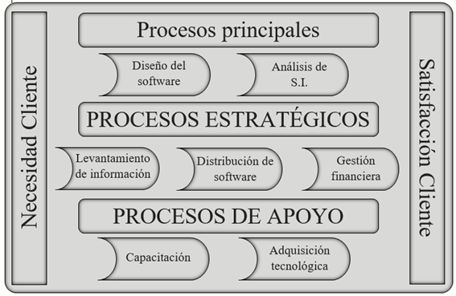

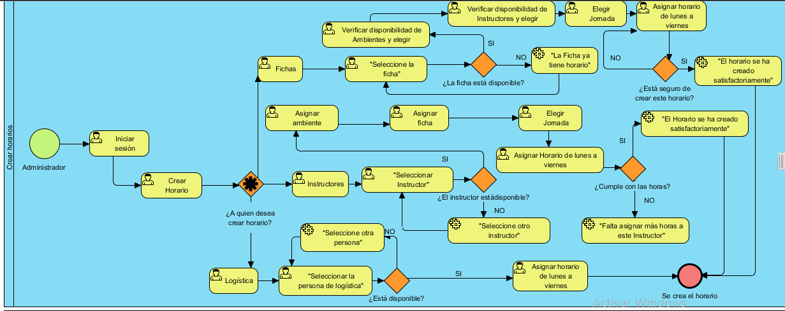**10. FLUJOS DE PROCESOS**

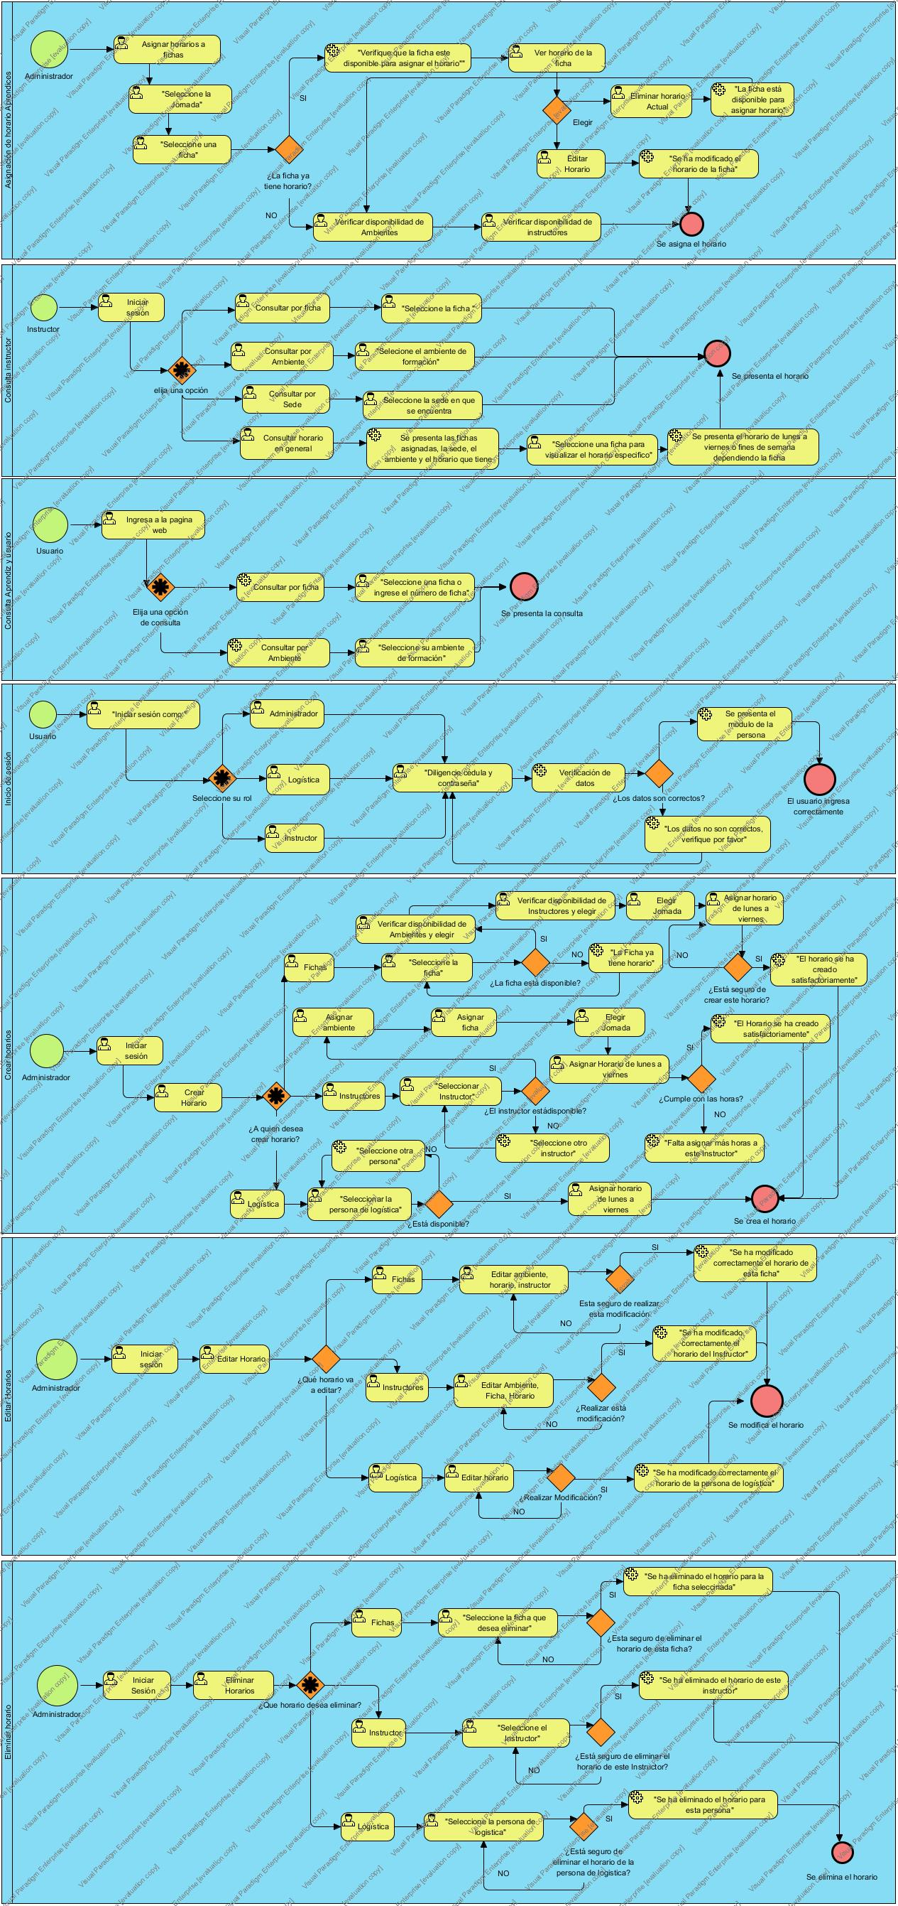

**11. CASOS DE USO**

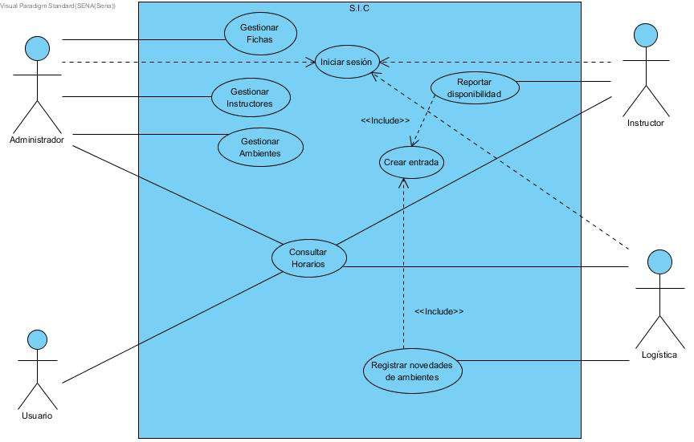

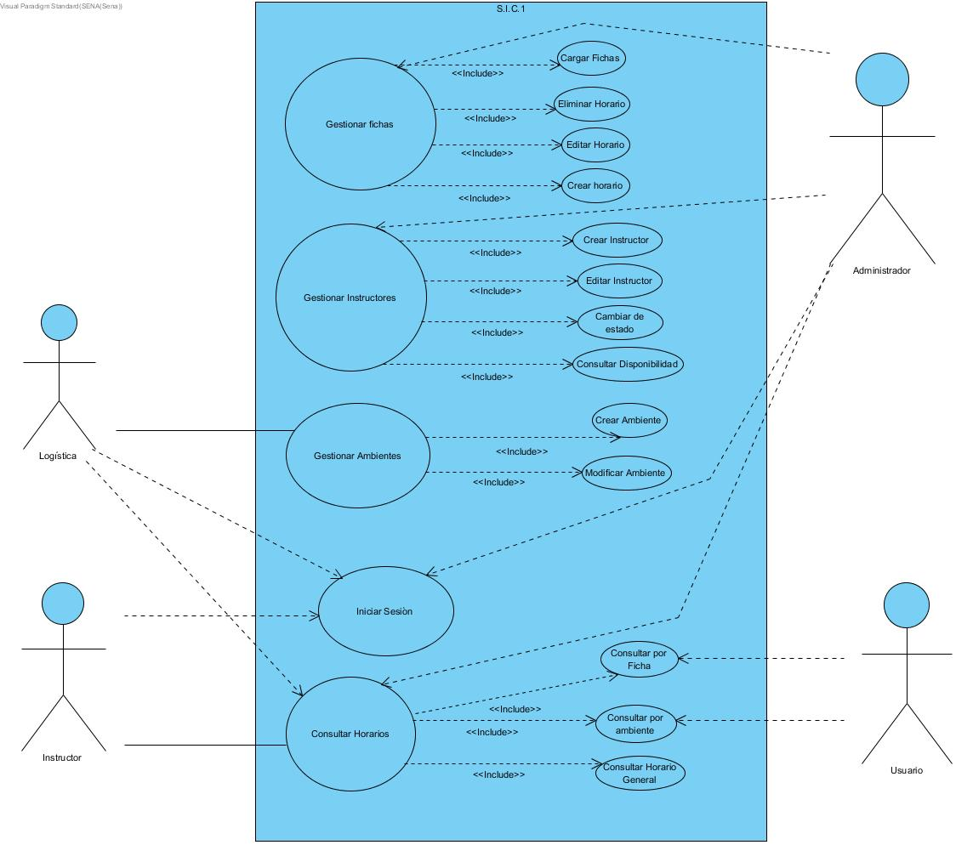

**12. CASOS DE USO EXTENDIDO**

[**Casos de uso\CASOS EXTENDIDO S.I.C.docx**](Casos%20de%20uso/CASOS%20EXTENDIDO%20S.I.C.docx)

**13. DIAGRAMA DE GANTT**

[**gantt\Proyectogantt.mpp**](gantt/Proyectogantt.mpp)

[**gantt\ProyectoganttPresupuesto.pdf**](gantt/ProyectoganttPresupuesto.pdf)

**14. MODELO ENTIDAD RELACION**

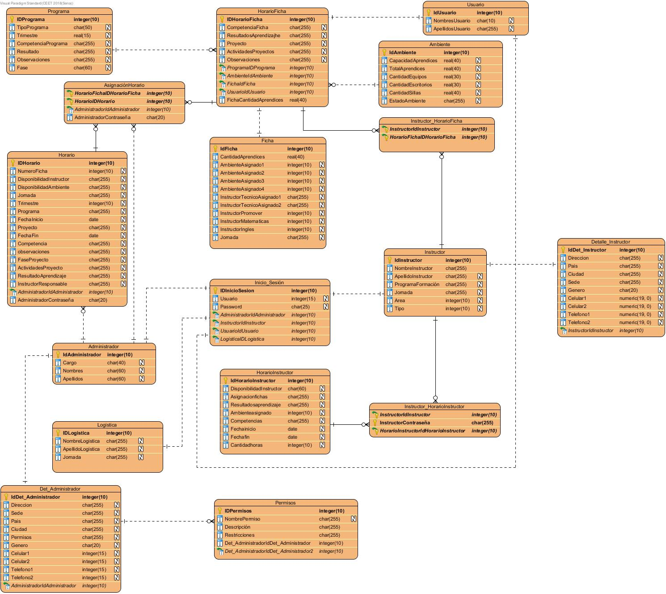

**15. NORMALIZACION DEL MER**

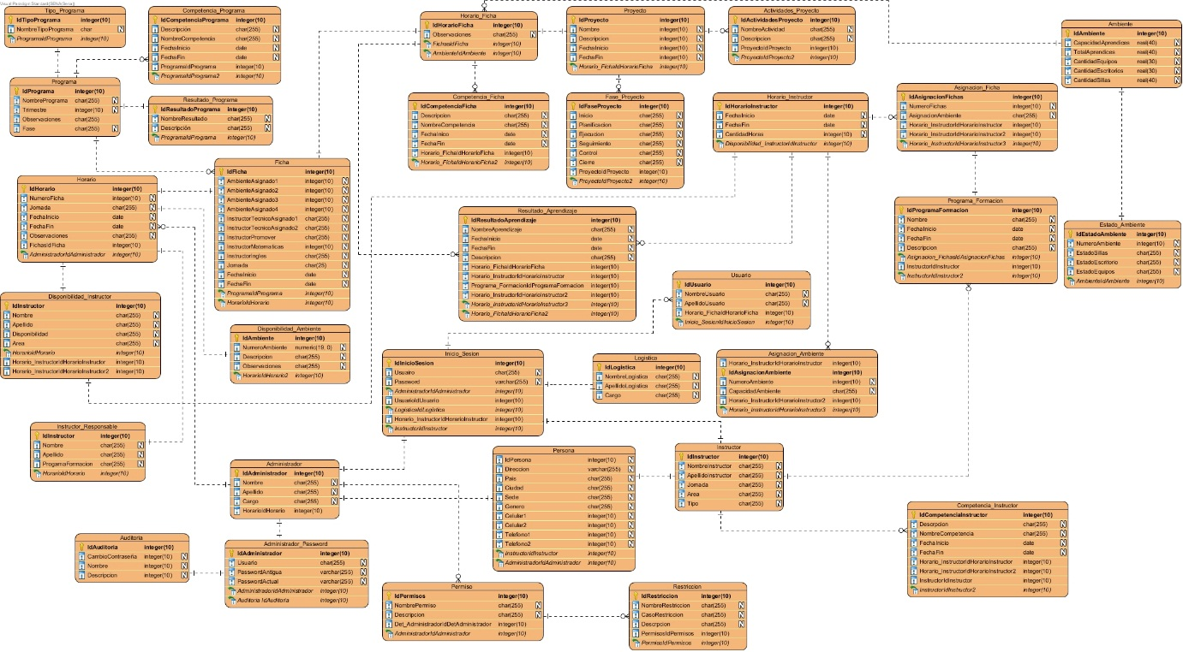

**16. DICCIONARIO DE DATOS**

[**MER-MLR-DD\DiccMR2.docx**](MER-MLR-DD/DiccMR2.docx)

**17. DIAGRAMA DE CLASES**

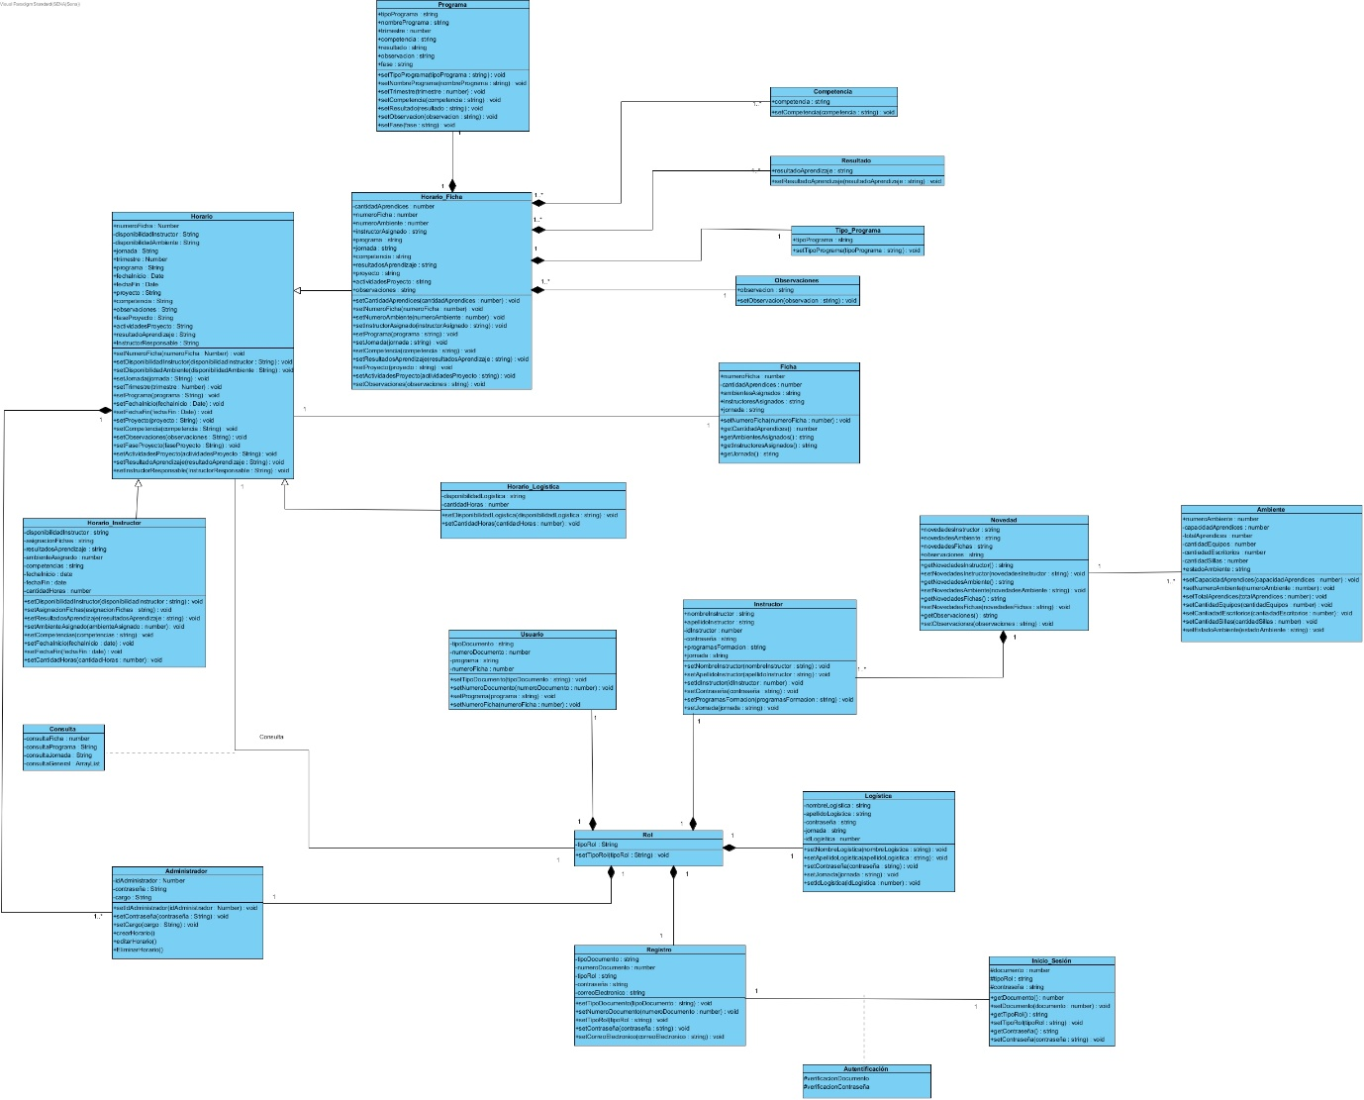

**18. DIAGRAMA DE DESPLIEGUE**

